Практическая работа 8_1
Средства организации расчетов
Содержание работы: ввод формул, мастер функций; адресация ячеек; использование имен в формулах; распространение формул; оператор анализа; визуализация зависимостей и примечания.
Для выполнения расчетов используется мастер функций, где с помощью последовательности диалоговых окон формируется формула. Формула также может быть занесена в активную ячейку непосредственно с клавиатуры. Для переключения между представлением в окне формулы или результата вычисления по ней используется опция формулы в Параметрах.
Функции — заранее определенные формулы, которые выполняют вычисления по заданным величинам, называемым аргументами, и в указанном порядке, определяемом синтаксисом. Функции МS Ехсе1 позволяют выполнять как простые, так и сложные вычисления, связанные с решением определенных задач.
Некоторые вычисления могут быть выполнены как с помощью формул, так и с помощью аналогичных им функций. Например:
Формула =С7+D7+Е7 складывает содержимое ячеек С7, D7 и Е7.
Функция =СУММ(С7:Е7) — выполняет то же самое.
Функции, используемые в программе МS Ехсе1, имеют следующий синтаксис:
=ФУНКЦИЯ (аргумент1,аргумент2,...)
В некоторых случаях может потребоваться использование функции как одного из аргументов другой функции. Например, функции СРЗНАЧ и СУММ вложены в функцию ЕСЛИ.
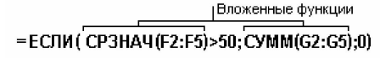
Аргументами функции могут быть: число, текст, логическое значение (ИСТИНА и ЛОЖЬ), ссылка на ячейку или диапазон ячеек (смежных или не смежных), формулы или функции. В каждом конкретном случае необходимо использовать соответствующий тип аргумента.
Список необходимых функций, используемых при записи формул, можно получить с помощью мастера функций в строке формул или используя Библиотеку функций во вкладке Формулы на «ленте» 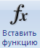
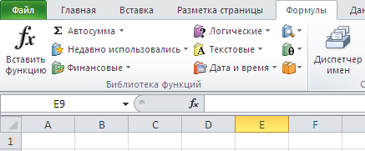

Порядок работы с Мастером функций.
- Выбрать ячейку, где должен быть результат ( т.е. активной должна быть ячейка, в которую нужно ввести формулу).
- Вызвать Мастер функций
- Появляется окно Мастера функций
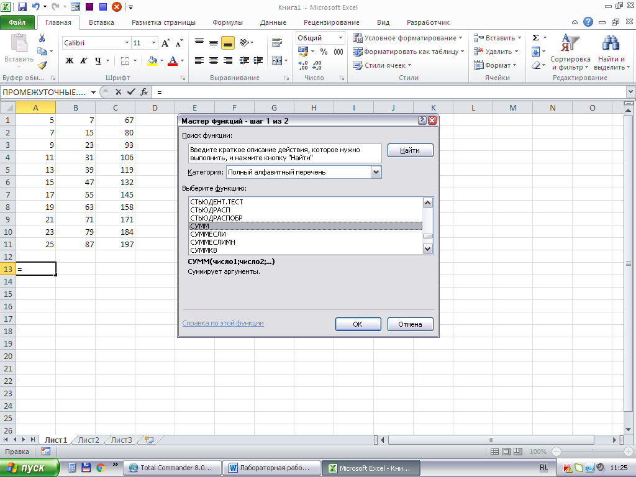

- Мастер функций работает за 2 шага. На первом шаге можно (и нужно) выбрать категорию и затем выбрать требуемую функцию. Для перехода к следующему шагу щелкнуть по кнопке ОК
- Появится окно Аргументы функции
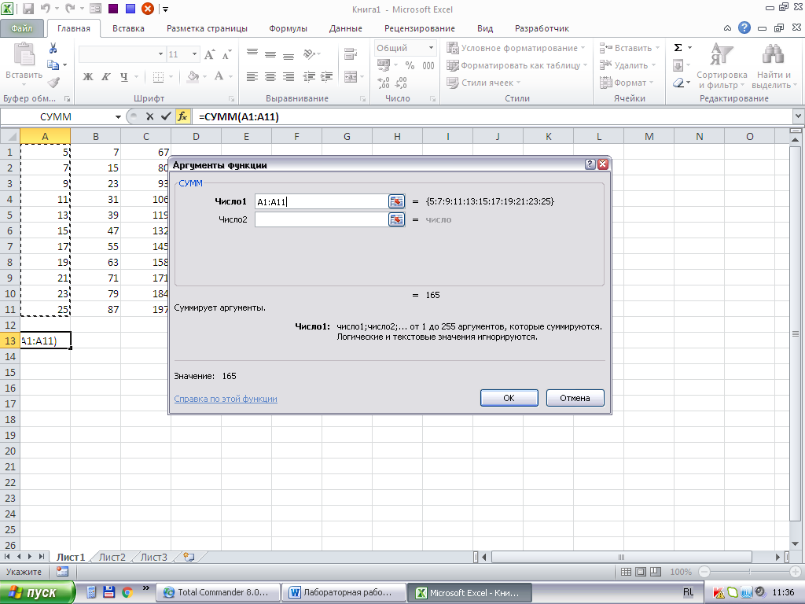
В первой строке которого, не считая заглавия, появляется название функции и будет выводиться результат вычисления в окне Значение.

- Встать в окно Число1 и выделить область таблицы, ячейки которой будут использоваться в качестве аргументов (при этом данное окно можно сдвинуть при необходимости или свернуть нажав на кнопку ). В случае использования в качестве аргументов раздельных областей следующие фрагменты указываются в полях «Число2», «Число3».. «Число m». По окончании формирования аргумента выбрать кнопку ОК.

Одна из функций – автосуммирование - в силу частого ее использования вынесена в стандартную группу инструментов. Для ее использования можно разместить курсор в ячейке, в которую требуется вставить значение суммы, нажать на соответствующую кнопку нажать клавишу Enter. Если указанный диапазон аргумента Вас не устраивает, можно его откорректировать с клавиатуры.
Более подробную информацию вы можете найти в книге
Иванов И.И. Microsoft Excel 2010 для квалифицированного пользователя. - СПб.: 2011. - С. 82.
Волков В.Б. Понятный самоучитель Excel 2010. - Спб.: Питер, 2010. - С. 118.
Ошибки в формулах и функциях
Ошибки формулы могут привести к ошибочным значениям, а также вызвать непредсказуемые результаты. Если формула содержит ошибку, не позволяющую выполнить вычисления или отобразить результат, МS Ехсе1 отобразит сообщение об ошибке. В табл. 1 представлено описание ошибок, возникающих при работе с формулами, и указаны возможные причины, которые могли вызвать данную ошибку.
Таблица 1. Ошибки в формулах

Обозначение ошибки | Причина возникновения
#### | Столбец недостаточно широк  Или дата и время являются отрицательными числами
#ЗНАЧ! | Используется недопустимый тип аргумента или операнда
#ДЕЛ/0 | Деление числа на 0 (нуль)
#имя? | М8 Ехсе1 не может распознать имя, используемое в формуле
#Н/Д | Значение недоступно функции или формуле
#ССЫЛКА! | Ссылка на ячейку указана неверно
#ЧИСЛО! | Используются неправильные числовые значения в формуле или функции
#ПУСТО! | Задано пересечение двух областей, которые в действительности не имеют общих ячеек. Оператором пересечения областей является пробел между ссылками
Более подробную информацию вы можете найти в книге Иванов И.И. Microsoft Excel 2010 для квалифицированного пользователя. - СПб.: 2011. - С. 100.
Адресация ячеек
Адрес ячейки составляется из обозначений столбца и номера строки, на пересечении которых находится эта ячейка, например: А1, С24, АВ2 или R1C1, если столбцы и строки нумеруются числами.
Адреса ячеек можно вводить с помощью клавиатуры на любом регистре - верхнем или нижнем. Однако гораздо удобнее вводить адреса ячеек щелчком мыши по этой ячейке.
Обозначение ячейки, составленное из номера столбца и номера строки, называется относительным адресом (относительной ссылкой) или просто ссылкой или адресом.
Возможно указание абсолютных ссылок и в формате <буква><цифра>. Для этого запись ячейки модифицируется символом $, например, $d$5 означает фиксацию как строк, так и столбцов, а запись $d3 фиксирует только столбец. Такой способ записи блокирует изменение номеров строк и столбцов при заполнении ячеек формулами (т.е. при копировании ячейки с формулой), и используется при распространении какой-либо формулы (т.е. при копировании ячейки с формулой), когда нужно зафиксировать адрес некоторой ячейки в формуле, чтобы при копировании формулы адрес ячейки используемый в формуле не менялся.
При копировании формулы относительные ссылки автоматически корректируются, а абсолютные ссылки остаются неизменными.
Если необходимо, чтобы ссылки не изменялись при копировании формулы в другую ячейку, воспользуйтесь абсолютными ссылками. Для этого:
- Выделите ячейку с формулой
- В строке формул выделите ссылку, которую необходимо изменить (например, Н12)
- Нажимайте F4 пока не получите желаемой ссылки.
- Каждое нажатие F4 переключает тип ссылки в следующей последовательности:
$Н$12 — абсолютный столбец и абсолютная строка;
Н$12 — относительный столбец и абсолютная строка;
$Н12 — абсолютный столбец и относительная строка;
Н12 — относительный столбец и относительная строка.
- Нажмите Enter.
Более подробную информацию вы можете найти в книге
Иванов И.И. Microsoft Excel 2010 для квалифицированного пользователя. - СПб.: 2011. - С. 108.
Волков В.Б. Понятный самоучитель Excel 2010. - Спб.: Питер, 2010. - С. 122.
Распространение формул
При вводе формул в табличных процессорах никогда не выполняются операции повторного ввода одних и тех же формул в другие ячейки – это признак неграмотной работы с пакетом. Для распространения формулы можно:
- Копировать ячейку с формулой с помощью команд буфера обмена и безбуферным способом;
- Копировать с помощью протягивания за маркер заполения;
- Выделить нужный фрагмент таблицы, включая исходную и целевые ячейки. Выбрать опцию Заполнить, затем нужное направление заполнения.
Следует отметить, что при заполнении ячеек в вертикальном направлении (вниз или вверх) меняются (увеличиваются или уменьшаются номера строк для адресов ячеек, участвующих в формулах), а при заполнении ячеек в горизонтальном направлении меняется номер столбца. При необходимости зафиксировать номер строки или столбца используют знак $ (см. выше).
При включенной опции нулевые значения в разделе Дополнительно Параметров Excel подавляются нулевые значения данных, т.е. в ячейках содержащих нули ничего выводиться не будет.
Оператор анализа
Занесение данных в ячейки может выполняться также с использованием операторов анализа имеющейся в таблице информации. Для этого используется оператор ЕСЛИ (класс логических функций), структура которого приведена ниже:
= ЕСЛИ(логическое_выражение; значение_если_истина; значение_если_ложь).
Возвращает определенное значение в зависимости от выполнения логического выражения. В качестве аргументов функции можно использовать другие функции и текстовые значения.
Например, пусть есть список сотрудников, имеющий структуру:
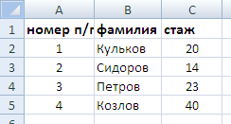

Пусть надо сформировать новую графу таблицы в столбце D и заполнить ее премиями сотрудникам в зависимости от стажа по условию: если стаж больше 20 лет, премия – 500 рублей, иначе – 100 рублей.
Оператор ЕСЛИ для сотрудника по фамилии Кульков разместится в ячейке d2 и будет иметь вид:
ЕСЛИ(с2>20;500;100)
Эта запись означает: если значение в ячейке с2 (это стаж Кулькова) больше 20, выполняется занесение числа 500 в ячейку, куда помещена данная формула (т.е. в ячейку d2); если условие не выполняется (т.е. стаж равен или меньше 20), в ячейку, куда помещена данная формула, заносится число 100.
Заметим, что в качестве одного из указанных в структуре действий может использоваться еще один оператор ЕСЛИ. Таким образом, они формируют вложенную структуру.
Усложним задачу. Пусть назначение премии выполняется по более сложным правилам. Например, если стаж больше 20 лет, то премия 500 рублей; если стаж в пределах от 10 до 20 лет, то премия 300 рублей; если стаж меньше 10 лет, то премия 100 рублей. Тогда в ячейке d2 для сотрудника по фамилии Кульков разместится оператор анализа следующего вида:
ЕСЛИ(с2>20;500;ЕСЛИ(с2<10;100;300))
В этой формуле внешний оператор ЕСЛИ имеет условие с2>20. В этом случае назначается премия в 500 рублей. Однако если это условие не выполняется, требуется продолжение анализа данных. Для этого предназначен еще один оператор ЕСЛИ, который является вложенным по отношению к первому.
Во втором операторе анализа определяется, какому из оставшихся двух условий отвечает стаж сотрудника: если стаж меньше 10 лет, назначается премия 100 рублей, иначе (т.е., если стаж от 10 до 20 лет) – премия 300 рублей.
Часто возникает необходимость записывать сложные условия, используя логические связки ИЛИ, либо И.
И(логическое_выражение1; логическое_выражение2;…)
Проверяет, все ли аргументы имеют значение ИСТИНА и возвращает значение ИСТИНА, если все аргументы истинны.
ИЛИ(логическое_выражение1; логическое_выражение2;…)
Проверяет, имеет ли хотя бы один из аргументов значение ИСТИНА и возвращает значение ИСТИНА или ЛОЖЬ. Значение ЛОЖЬ возвращается только в том случае, если все аргументы имеют значение ЛОЖЬ.
Так ту же задачу можно решить с помощью другого оператора анализа, использующего обе эти связки:

ЕСЛИ(с2>20;500;ЕСЛИ(И(ИЛИ(с2<20;c2=20);ИЛИ(c2>10;c2=10));300;100))

с2<=20 c2>=10

10<=c2<=20
Использование имен в формулах
Имя — это осмысленное краткое обозначение, позволяющее легче понять назначение ссылки на ячейку, что может быть трудно сделать с первого взгляда.
Можно присваивать имена отдельным ячейкам или областям, чтобы затем использовать их в формулах наравне с адресами. Для поименования ячейки она делается активной, во вкладке Формулы выбирается группа Определенные имена, а затем команда Присвоить имя. В полученном диалоговом окне в строке Имя вводится нужное имя (оно должно состоять из букв, цифр, точек, символов подчеркивания), щелкается кнопка OK.
Для поименования ячеек из некоторой области нужно поступить одним из следующих способов:
- выделить требуемые ячейки и повторить действия, которые выполнялись для поименования одной ячейки;
- при желании использовать в качестве имени области ячеек информацию из таблицы: выделить требуемые ячейки и ту область, которая должна быть использована в качестве имени ячеек, во вкладке Формула выбрать опцию Создать из выделенного фрагмента и определить, где расположены имена.
Введенные ранее формулы, если они использовали адреса ячеек, можно откорректировать, введя их наименования. Для этого нужно обратиться к ячейке с формулой, выделить текст, соответствующий адресу, во вкладке Формула выбрать опцию Использовать в формуле, команду Вставить и нужное имя. Либо, выделив текст, соответствующий адресу, удалить его клавишей Delete, ввести текст, соответствующий названию ячейки, нажать Enter.
Можно выполнить замену адресов ячеек их именами во всех вхождениях ячеек в формулах. Для этого перейти в ячейку A1. Выберите опцию Найти и выделить - Заменить, в появившемся диалоговом окне в поле Что ввести адрес ячейки, который хотите заменить, в поле Заменить на ввести имя ячейки. Затем выберите опцию Заменить все для замены по всему тексту или Найти далее для предварительного согласования перед заменой.
Удаление одного или нескольких имен:
- На вкладке Формулы в группе Определенные имена нажмите кнопку Диспетчер имен.
- В окне диалога Диспетчер имен выделите одно или несколько имен, которые нужно удалить.
- Нажмите кнопку Удалить или клавишу [Delete].
- Нажмите кнопку ОК для подтверждения удаления.
Удалить имя Таблицы из Диспетчера имен – нельзя!!!
Отменить удаление имен нельзя!!!
Более подробную информацию вы можете найти в книге Иванов И.И. Microsoft Excel 2010 для квалифицированного пользователя. - СПб.: 2011. - С. 114.
Визуализация зависимостей
Можно просмотреть на экране установленные аналитические зависимости между ячейками. Это выполняется через Зависимости формул (группа опций на вкладке Формулы). Состав опций следующий:
- Влияющие ячейки: при выборе этого пункта меню на выбранную ячейку указывают стрелки от ячеек, из которых берет данные указанная ячейка.
- Зависимые ячейки: при выборе этого пункта меню стрелка указывает на ячейки, которые берут из выбранной ячейки данные.
- Проверка наличия ошибок: при выборе этого пункта меню можно узнать источник ошибки в формуле. Например, в ячейке вычисляется сумма двух ячеек. Но при вычислении значения одной из ячеек-источников произошла ошибка, например, деление на ноль. Ошибку такого типа поможет выявить этот пункт меню, указав красной стрелкой источник ошибки.
- Убрать все стрелки: убирает все стрелки с листа.
Более подробную информацию вы можете найти в книге
Иванов И.И. Microsoft Excel 2010 для квалифицированного пользователя. - СПб.: 2011. - С. 103.
Волков В.Б. Понятный самоучитель Excel 2010. - Спб.: Питер, 2010. - С. 235.
Примечания
Можно ввести примечания для ячейки, поясняющие выполняемые действия. Для этого перейти в нужную ячейку, во вкладке Рецензирование выбрать опцию Создать примечание, в диалоговом окне ввести нужные примечания, щелкнуть на OK.
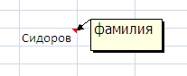
Все сформированные примечания можно вывести на экран через опции Показать все примечания (аналогично и убрать их с экрана).
Более подробную информацию вы можете найти в книге Иванов И.И. Microsoft Excel 2010 для квалифицированного пользователя. - СПб.: 2011. - С. 202.

Задание
- На первом листе загрузить таблицу из лабораторной работы 6.
- Сформировать три дополнительные графы справа и определить по каждому показателю максимальное, минимальное и среднее число за период, для этого используйте функции Мастера функций (МАКС(),МИН(), СРЗНАЧ(). Для распространения формул использовать опцию Заполнить меню Правка.
- Сформировать новые строки «Темп роста цепной», «Темп роста базисный», «Темп прироста цепной», «Темп прироста базисный». Рассчитать данные показатели по нижеприведенным формулам и заполнить таблицу. Формула вводится в одну ячейку, а затем копируется. Для копирования формулы используйте маркер заполнения. Приблизительный вид Листа 1 приведен на рисунке 1

Формулы для вычислений:
Темп роста представляет собой отношение одного уровня ряда к другому (коэффициент или %).
При цепном методе расчёта:
$$Т_{р ц}=\frac{y_{i}}{y_{i-1}}$$
При базисном методе расчета:
$$Т_{р б}=\frac{y_{i}}{y_{б}}$$
Темп прироста – отношение абсолютного прироста к уровню, принятому за базу сравнения (коэффициент или %).
При цепном методе расчёта:
$$Т_{пр ц}=\frac{∆y_{ц}}{y_{i-1}}$$
При базисном методе расчета:
$$Т_{пр б}=\frac{∆y_{б}}{y_{б}}$$
- Отформатировать рассчитанные данные, оставив две значащие цифры после запятой.
- Присвоить имена базисным ячейкам, участвующим в расчетах базисных темпов роста и прироста.
- Внести изменения в формулы, по которым выполняются расчеты, с учетом поименованных ячеек, используя опцию Заменить (Главная/Редактирование/Найти и выделить/Заменить).
- Ввести примечания для заголовков новых строк, куда поместить формулы расчета показателей.
- Сформировать зависимости между ячейками.
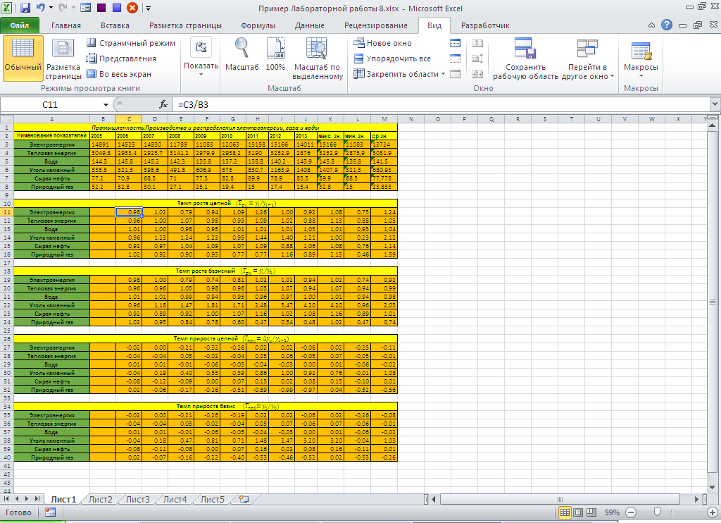
Рисунок 1. Приблизительный вид Листа 1 без зависимостей и примечаний.

- На втором листе сгенерировать столбец из 25 случайных чисел в промежутке от 0 до 200 (математические: СЛЧИС()*200). (Ввести формулу и скопировать формулу с помощью протягивания за маркер заполнения)
- Используя полученный ряд, как аргумент сформировать ряды по столбцам: SIN(X), COS(X), TAN(Х), LN(X), LOG10(Х), КОРЕНЬ(Х), остаток от деления на 27 ОСТАТ(Х,27), округление до ближайшего нечетного целого НЕЧЕТ(Х), округление числа до 2 разрядов ОКРУГЛ(Х,2), отбрасывание дробной части ОТБР(Х). Ряды формируются аналогичным образом - вводится формула и копируется
- Ряд, полученный с помощью функции ОТБР(Х) преобразовать в римское написание РИМСКОЕ(Х).
- Под каждым столбцом (кроме римского) рассчитать:
- сумму элементов столбца
- среднее значение (CP3HAЧ())
- минимальное значение (МИН())
- максимальное значение (MAKC())
- количество чисел больших 150 (СЧЕТЕСЛИ())
- сумму чисел, меньших 130 (СУММЕСЛИ())
- Для всех заполненных ячеек применить условное форматирование, устанавливающее заливку синим цветом ячеек, содержащих отрицательные значения, и границы красного цвета для ячеек, значения в которых превышают 80. Приблизительный вид Листа2 приведен на рисунке 2.
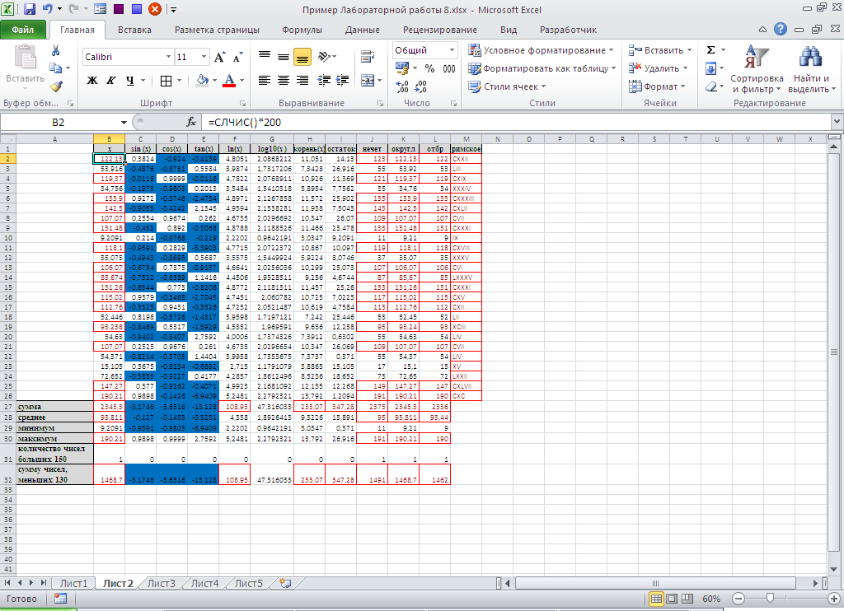
Рисунок 2. Приблизительный вид Листа 2.

- Используя логическую функцию ЕСЛИ() создать на третьем листе (используя трехмерную адресацию) столбец значений по условию: если элемент столбца КОРЕНЬ(Х) >10 то в клетку занести 2* КОРЕНЬ(Х) с отбрасыванием дробной части, иначе занести результат вычисления экспоненты этого числа ЕХР(Х). Приблизительный вид Листа3 приведен на рисунке 3
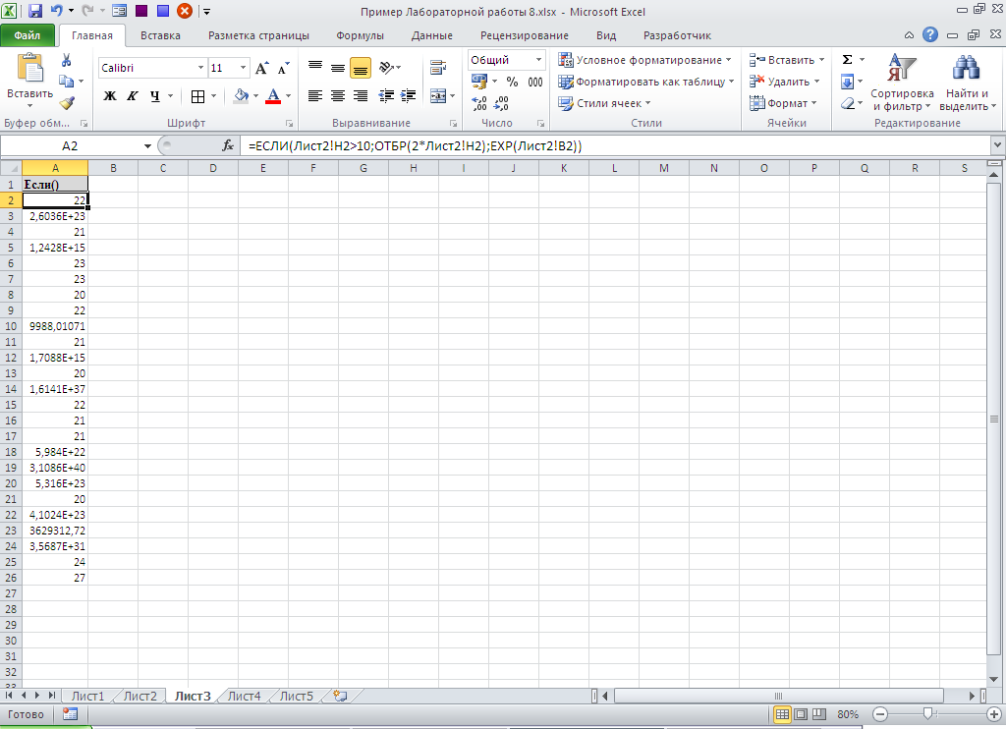
Рисунок 3. Приблизительный вид Листа 3.

- На четвертом и пятом листах повторить все действия пунктов 10, 11,12,13(на Листе 4), 14(на Листе 5) для ряда случайных чисел в интервале от минус 100 до 400, используя в функциях LN(X), LOG10(Х), КОРЕНЬ(Х), РИМСКОЕ(Х) вместо Х абсолютные значения Х (ABS(Х)). Приблизительный вид Листа 4 приведен на рисунке 4, Приблизительный вид Листа5 приведен на рисунке 5
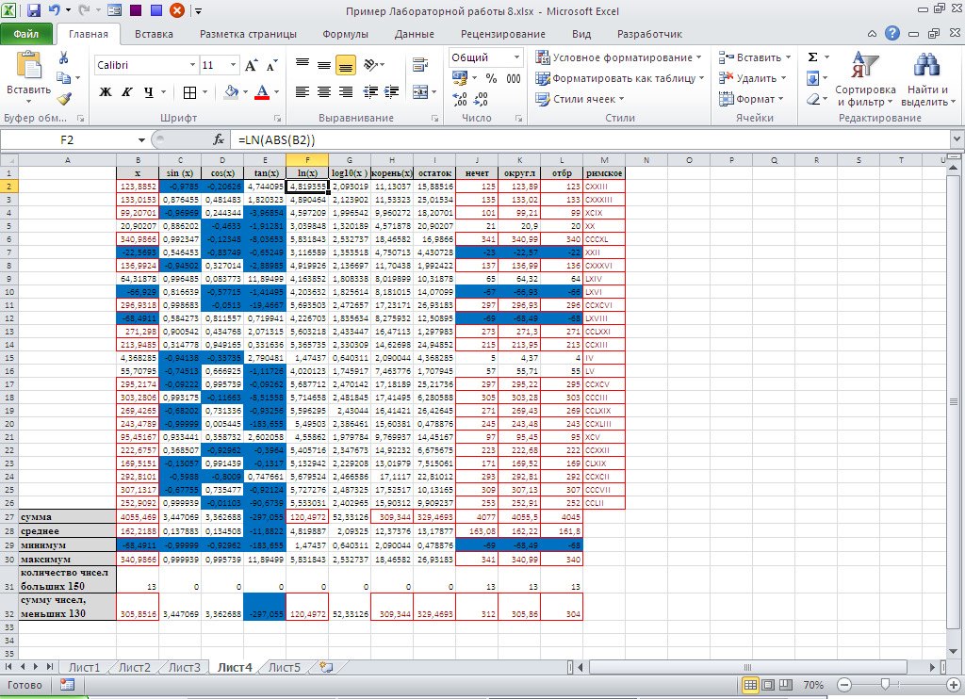
Рисунок 4. Приблизительный вид Листа 4.

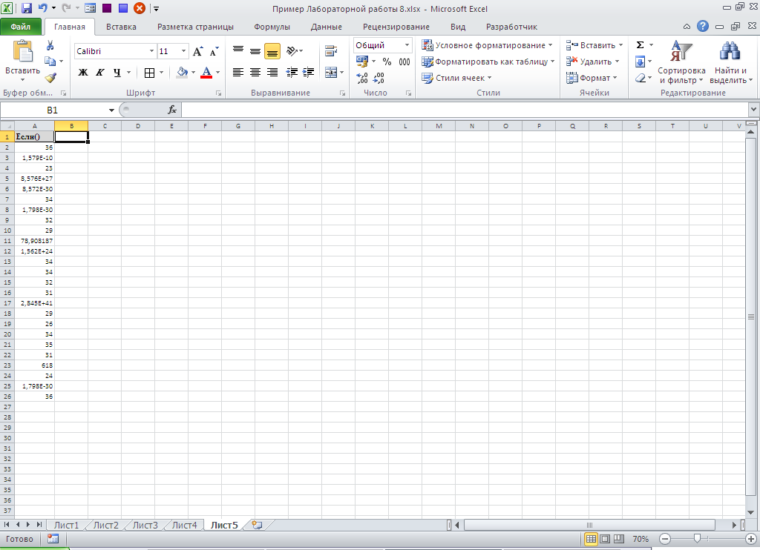
Рисунок 5. Приблизительный вид Листа 5.

- Сохранить таблицу в файле с именем, Практическая работа 8 фамилия имя группа.xlsx.
- Сдать выполненное задание преподавателю на проверку.

